Tallene finnes. Bruk dem.
Hva en komplett resultatdatabase kan fortelle norske friidrettstrenere om utvikling, frafall og hvor idretten er på vei
Statistikk og trenerarbeid · Av Atle G. Guttormsen · Fagnytt 2026
Friidrett er den mest målte idretten som finnes. Likevel bruker vi tallene nesten bare til én ting: å rangere. Med en database over samtlige godkjente resultater siden 2011 kan vi nå svare på tre spørsmål trenere alltid har stilt. Hva er normal utvikling? Hvem slutter, og når? Og hvilken vei går norsk friidrett? Svarene er kanskje forskjellige fra hva vi tror.
I Fagnytt 1/2023 skrev Hilde Gundersen og Espen Tønnessen en nyttig artikkel om prestasjonsfremgang hos gutter og jenter fra 11 til 18 år. Grunnlaget var de hundre beste norske utøverne gjennom tidene på hvert alderstrinn (Tønnessen mfl., 2015), hvor undertegnede var en av medforfatterne. Kurvene derfra er de beste vi har hatt. Denne artikkelen tar opp tråden, men med et annet verktøy. Norges Friidrettsforbund har gjennom mange år bygget opp en database over alle godkjente konkurranseresultater i norsk friidrett, om lag 1,5 millioner resultater fra 87 000 utøvere. Det er et statistikkarbeid få andre idretter kan vise maken til. Mitt bidrag har vært å gjøre disse tallene tilgjengelige for egen forskning, analysere dem i en serie vitenskapelige arbeider, og prøve ut andre måter å presentere dem på. Fordelen med en komplett database er ikke først og fremst at den er stor. Fordelen er at vi kan følge den samme utøveren fra første 60-meter som 10-åring til siste sesong, uansett om den kom som 14-åring eller 30-åring. Det endrer en del på hva vi kan si.
Jeg skal gjennom tre temaer: utvikling, frafall og trender. Til slutt oppsummerer jeg hva jeg mener funnene bør bety for oss som friidrettstrenere.

Hva databasen er, og hva den ikke er
Datagrunnlaget er Norges Friidrettsforbunds resultatdatabase, som siden 2011 har fullstendig elektronisk registrering av alle godkjente stevner i Norge og alle resultater av norske utøvere i utlandet. Det finnes ingen kvalifiseringskrav for å havne i databasen: den som stiller til start i et terminfestet stevne, er med. Aldersklasser følger kalenderår, som ellers i norsk friidrett. Fødselsdato er registrert for 94–100 prosent av utøverne i ungdomsklassene, redskapsvekter og hekkhøyder ligger i øvelseskodene, og manuell og elektronisk tid kan skilles.
Det databasen ikke inneholder, er vel så viktig å ha klart for seg. Den har ingen treningsdata, ingen mål på biologisk modning, og den ser bare friidrett: en utøver som «slutter» i våre tall, kan ha gått til håndball eller langrenn. Barn under 13 år finnes i databasen, men jeg analyserer ikke prestasjonsnivå under 13, bare deltakelse, i tråd med barneidrettsbestemmelsene. Og som alltid med slike data beskriver tallene sammenhenger, ikke årsaker. Det er trenerens erfaring som må fylle inn mekanismene.
Forbundets tall er offentlige på minfriidrettsstatistikk.info. På friidrettsresultater.no har jeg lagt de samme tallene til rette slik at trenere kan følge enkeltutøvere over år, sammenligne utøvere og se årslister per aldersklasse tilbake til 2011.
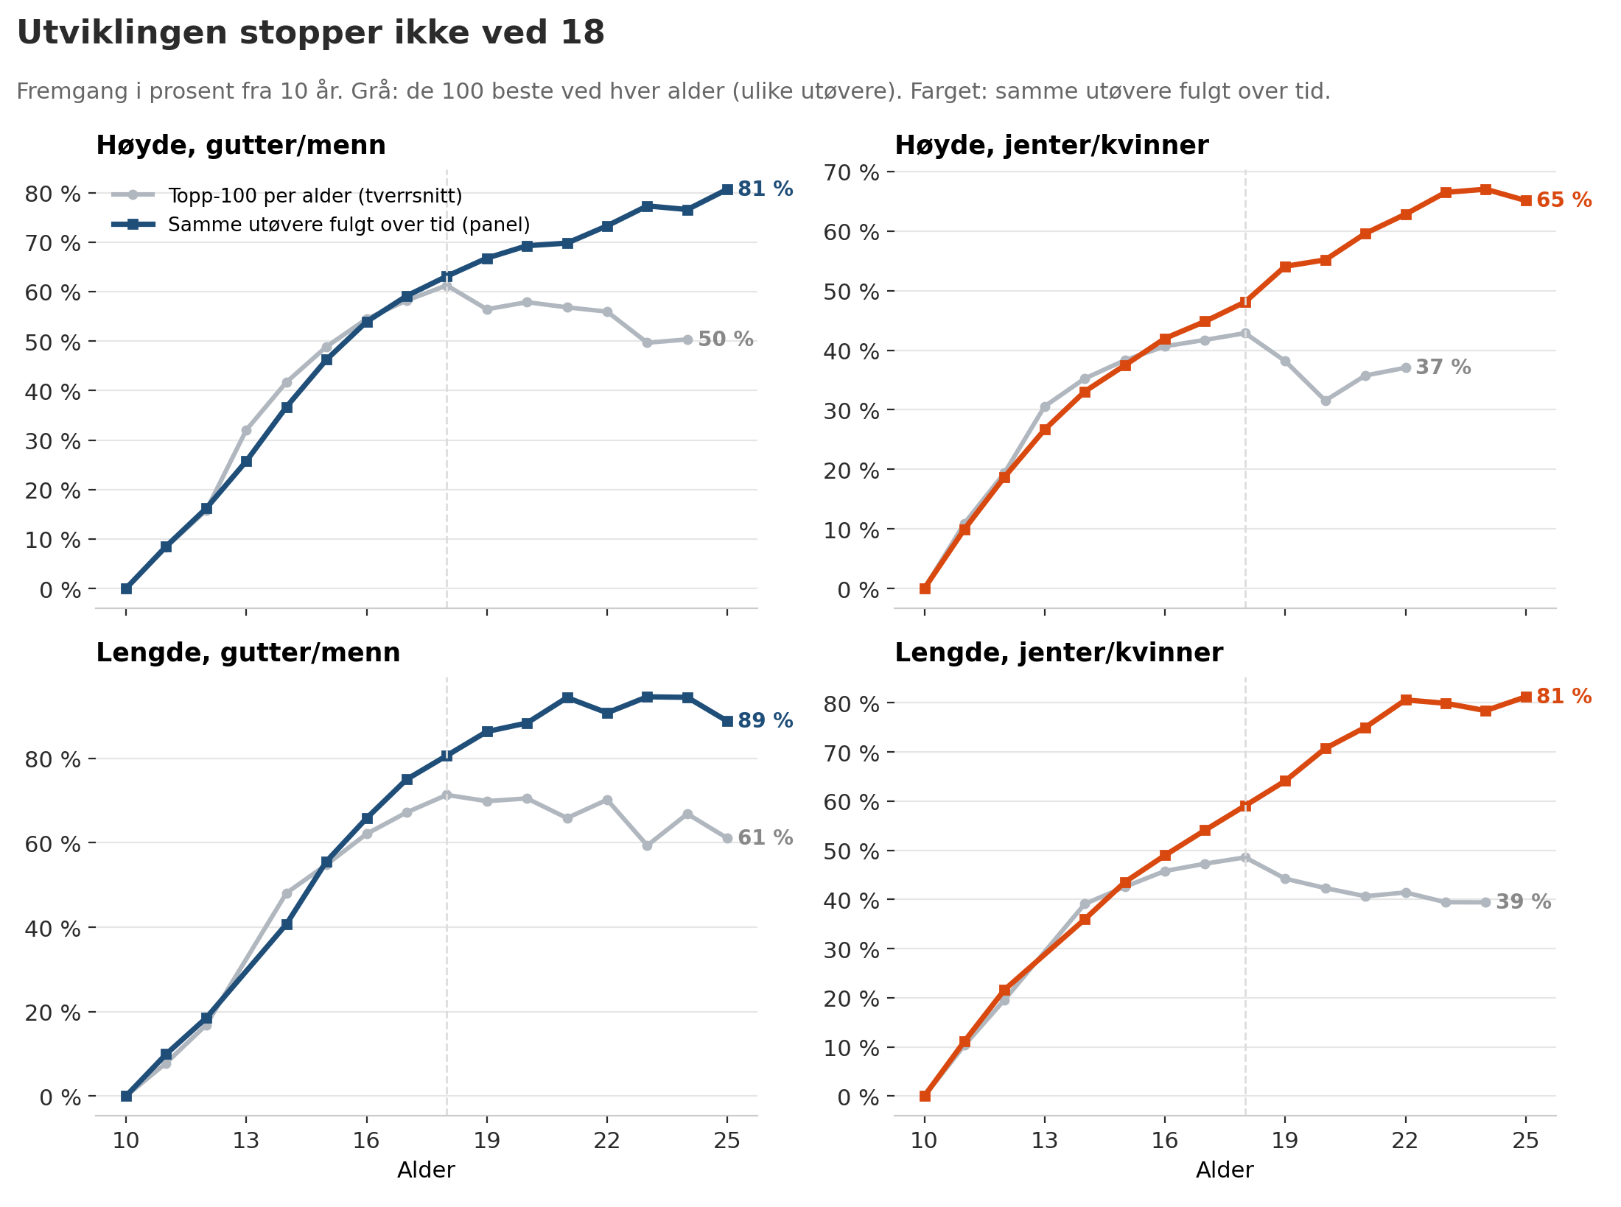
Figur 1. Fremgang i prosent fra 10 år i høyde og lengde. Grå kurve: snittet av de 100 beste ved hver alder. Farget kurve: utøvere med minst tre sesonger, fulgt over tid.

Del 1: Hva er normal utvikling?

Topp-100-kurven måler forskjellige mennesker
Utviklingskurver vi har brukt til nå, er laget på samme måte: man tar de beste utøverne på hvert alderstrinn og tegner en linje gjennom snittet. Det er et tverrsnitt. Men de hundre beste 13-åringene og de hundre beste 20-åringene er i all hovedsak forskjellige mennesker. Når en tidlig moden 14-åring forsvinner fra listen og en sen 17-åring kommer inn, endrer snittet seg uten at noen enkeltutøver har utviklet seg.
I en artikkel som nå er publisert i Journal of Science and Medicine in Sport (Guttormsen, 2026a) sammenlignet jeg tverrsnittskurvene med en panelkurve: gjennomsnittet for utøvere som har minst tre sesonger i samme øvelse, fulgt fra alder til alder. Øvelsene er de samme som hos Tønnessen mfl. (2015): 60 meter, 800 meter, høyde og lengde. Figur 1 viser høyde og lengde.
Forskjellen er ikke en detalj. I høyde for gutter topper tverrsnittskurven på 61 prosent fremgang ved 18 år og faller deretter. Mine panelkurver fortsetter til 81 prosent ved 25. I lengde for kvinner er avstanden mellom de to kurvene 48 prosentpoeng ved 25 år. Årsaken er utskifting: fra midten av tenårene er de som kommer inn på topp-100-listen, i snitt svakere enn de som går ut, og tverrsnittskurven flater ut eller faller, selv om hver enkelt utøver som holder på, fortsetter å bli bedre.
For trenere har dette to konsekvenser. Den første er at det ikke finnes noe utviklingsplatå ved 17–18 år. Den finnes i de gamle kurvene våre, men ikke i utøverne. Den andre er at topp-100-listene i de yngste klassene er sterkt skjeve mot tidlig utviklede og tidlig fødte. Blant de hundre beste guttene på 60 meter i alderen 10–13 år er 48 prosent født i januar, februar eller mars. I befolkningen er tallet 25. Den som bruker slike lister som mål på «normal» utvikling for en 13-åring, måler mot en gruppe som er langt fra normal.
«Det finnes ikke noe utviklingsplatå ved 17–18 år. Det finnes i kurvene våre, men ikke i utøverne.»

Forventet fremgang, år for år
Tabell 1 gir panelkurvene i tall. Den viser samlet fremgang fra 10 år (13 år for 800 meter, der 600 meter er standardøvelsen for de yngste) ved utvalgte aldre. Dette er gjennomsnitt for utøvere som fortsatte å konkurrere, og den enkelte vil avvike, slik Gundersen og Tønnessen understreket. Men tabellen gir et bedre referansepunkt enn tverrsnittslistene for et spørsmål trenere stiller hver høst: er dette normalt?
Tabell 1. Samlet fremgang i prosent fra 10 år (800 m: fra 13 år) for utøvere med minst tre sesonger i øvelsen, 2011–2025. «Gutter» og «jenter» omfatter også menn og kvinner i 20-årene. Fremgangen per år er størst mellom 10 og 14 (4–10 prosent per år avhengig av øvelse), halveres mellom 14 og 16 for jentene og mellom 16 og 18 for guttene, og ligger på 1–3 prosent per år fra 18 til 21. Etter 21 er den under én prosent per år, men fortsatt positiv i de fleste øvelsene.
Øvelse | Kjønn | 12 år | 14 år | 16 år | 18 år | 20 år | 22 år | 25 år
60 m | Gutter | 8 % | 17 % | 25 % | 27 % | 29 % | 30 % | 30 %
60 m | Jenter | 9 % | 15 % | 19 % | 21 % | 22 % | 24 % | 24 %
800 m | Gutter | – | 7 % | 16 % | 19 % | 21 % | 23 % | 21 %
800 m | Jenter | – | 5 % | 9 % | 12 % | 15 % | 15 % | 18 %
Høyde | Gutter | 16 % | 37 % | 54 % | 63 % | 69 % | 73 % | 81 %
Høyde | Jenter | 19 % | 33 % | 42 % | 48 % | 55 % | 63 % | 65 %
Lengde | Gutter | 18 % | 41 % | 66 % | 81 % | 88 % | 91 % | 89 %
Lengde | Jenter | 22 % | 36 % | 49 % | 59 % | 71 % | 81 % | 81 %
Legg merke til at jentenes fremgang bremser tidligere enn guttenes, i tråd med at de kommer tidligere i puberteten, men at den ikke stopper. Kvinnene i lengde går fra 59 prosent ved 18 til 81 prosent ved 22. Den som gir opp en 19-årig jente fordi kurven har flatet ut, gir opp for tidlig.

Like til 12, adskilt fra 14
Panelet gjør det også mulig å tidfeste når kjønnsforskjellen oppstår, målt på de samme utøverne (figur 2). Ved 10–12 år er guttenes forsprang 0,6–3,7 prosent, i praksis ingenting på 60 meter. Fra 13 år åpner skillet seg raskt og stabiliseres ved 17–18 på omtrent 10 prosent i 60 meter, 13 i høyde og 16–19 i lengde. Unntaket er 800 meter, der forskjellen er 5–7 prosent allerede før puberteten, i tråd med at det finnes kjønnsforskjeller i oksygentransport også hos barn. Konsekvensen for praksis er at det er lite fysiologisk grunn til å skille gutter og jenter i trening før 13 år, og god grunn til å gjøre det etterpå, mest i øvelsene som avhenger av kroppsstørrelse og eksplosiv kraft.
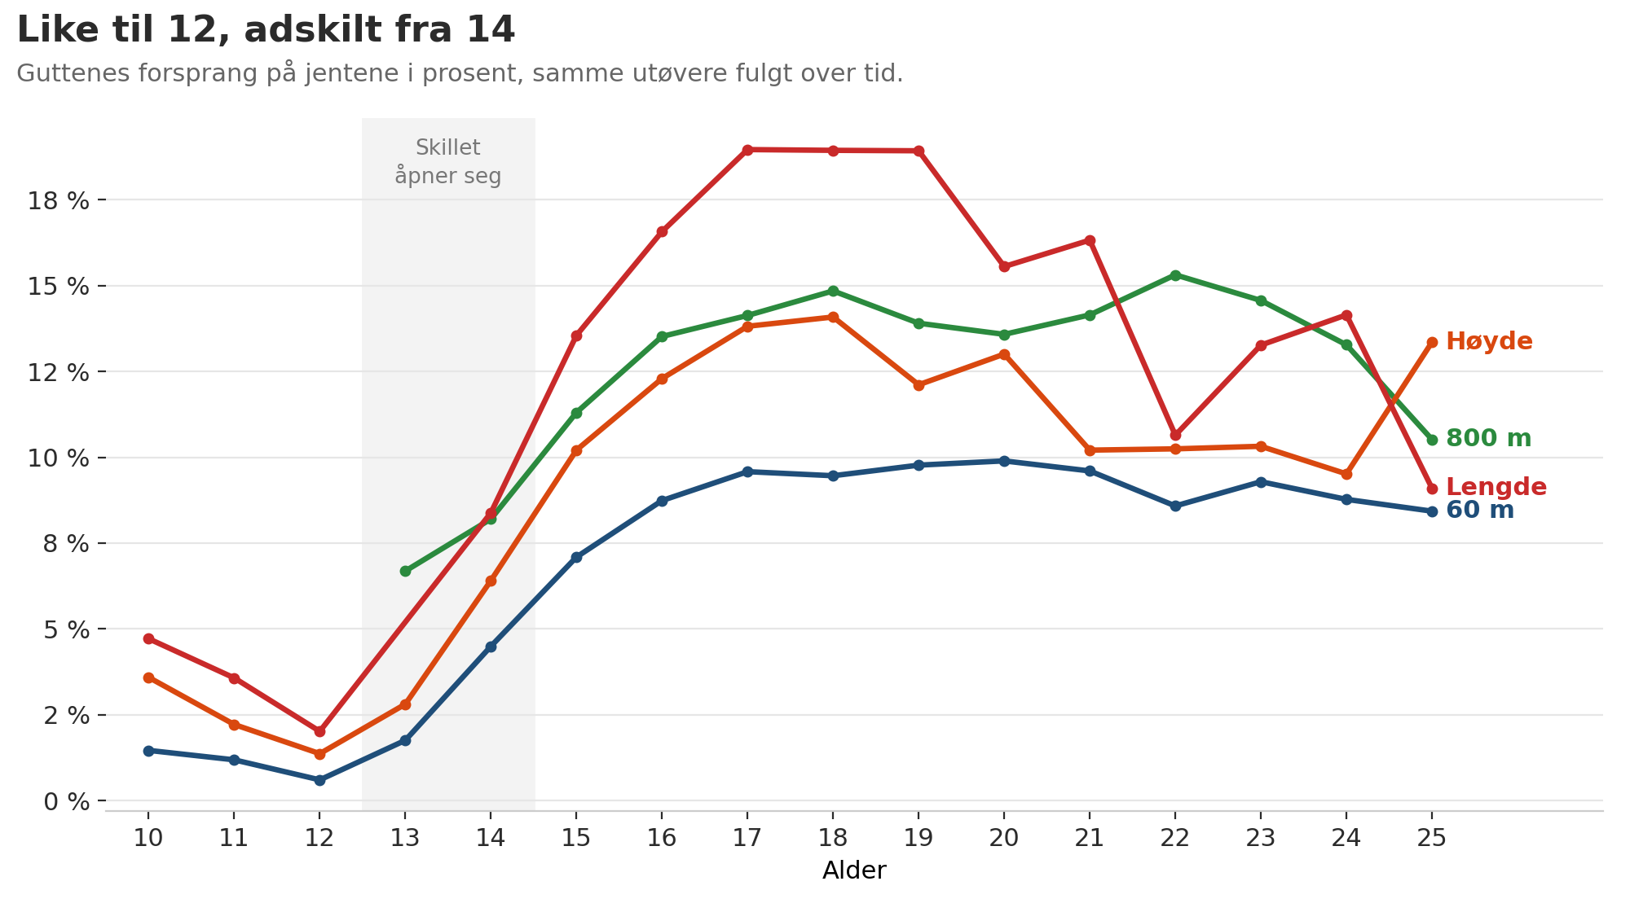
Figur 2. Guttenes forsprang på jentene i prosent ved hver alder, samme utøvere fulgt over tid.

Del 2: Hvem slutter, og når?

Frafallet er stabilt
Den vanlige fortellingen er at frafallet i ungdomsidretten øker. I friidrett stemmer det ikke. Jeg har fulgt hvert årskull av 13-åringer fra 2013 til 2022 og målt hvor mange som fortsatt konkurrerer ved hver senere alder. Kurvene er nesten identiske (figur 3): 55 prosent er med ved 14, en tredjedel ved 16, og 10–12 prosent ved 19. Slik var det i 2013-kullet, og slik er det i kullene etter pandemien.
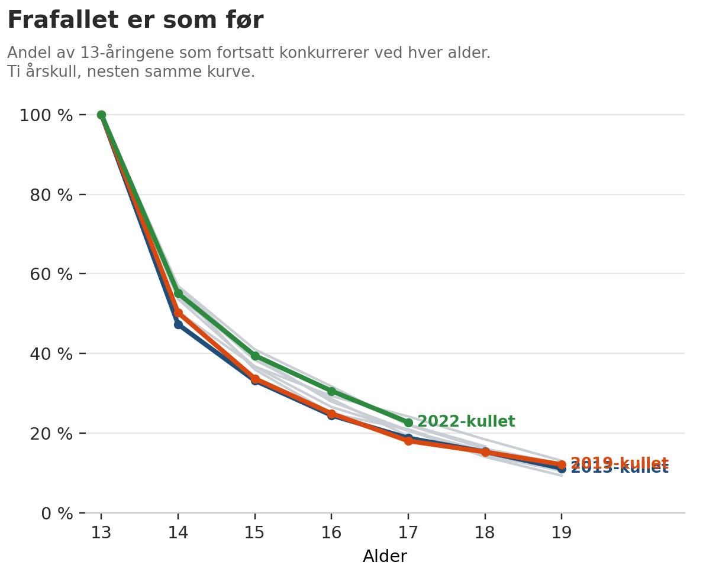
Figur 3. Andel av 13-åringene som fortsatt konkurrerer ved hver alder, ti årskull.
Det som har endret seg, er inntaket. I 2013 konkurrerte 1 226 13-åringer; i 2021- og 2022-kullene var tallet rundt 820. Frafallet spiser samme andel som før av et kull som er 30 prosent mindre. Det betyr at når vi diskuterer «frafallsproblemet», bør vi være presise. Problemet sitter i døren inn, ikke i døren ut. Jeg kommer tilbake til dette i del 3.
«Problemet sitter i døren inn, ikke i døren ut.»

Skjevheten er der før de begynner
Den relative alderseffekten, at barn født tidlig på året er overrepresentert i idretten, er godt dokumentert (Cobley mfl., 2009). Den vanlige forklaringen er at effekten bygges opp gjennom tenårene: tidlig fødte er større, blir tatt ut, får mer oppmerksomhet, og forspranget forsterkes runde for runde.
Norske friidrettsdata passer ikke med den forklaringen (Guttormsen, 2026b). Blant konkurrerende 10-åringer, den yngste alderen vi registrerer, er 28,3 prosent født i første kvartal og 19,7 prosent i fjerde. I befolkningen er tallene 24,6 og 22,9. Forholdet mellom første og fjerde kvartal er altså 1,44 allerede ved 10 år. Og der blir det. Ved 13 er det 1,36, ved 16 1,42, ved 20 1,47, ved 25 1,56 (figur 4). Ingen forsterkning gjennom puberteten, ingen oppbygging gjennom uttak. Skjevheten er ferdig etablert før barna kommer inn i databasen, det vil si i 6–9-årsalderen, og den ligger i hvem som begynner og hvem som gir seg etter første sesong.
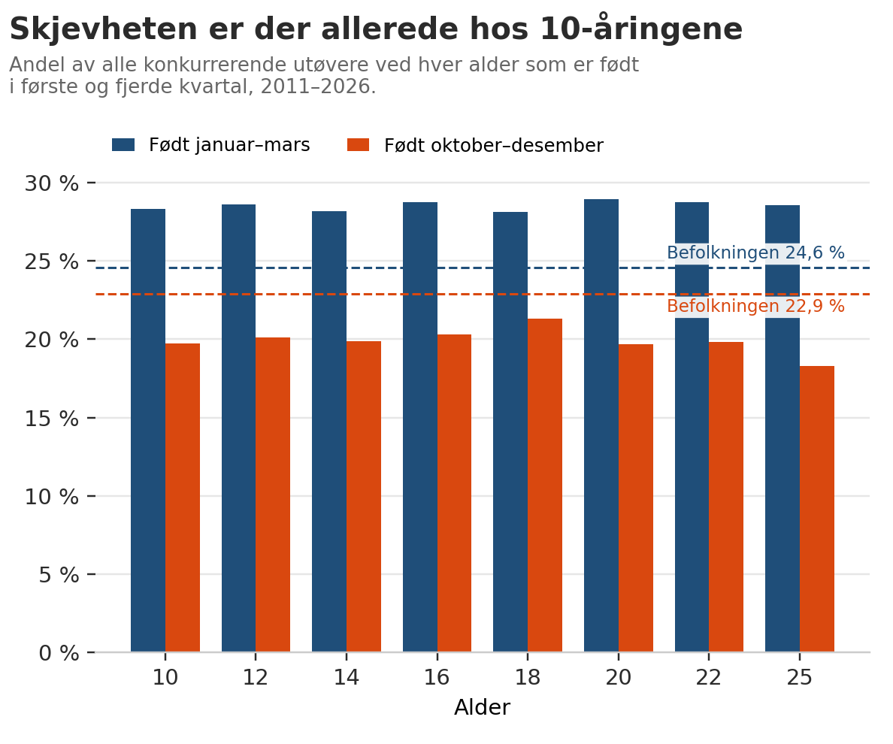
Figur 4. Andel av alle konkurrerende utøvere ved hver alder som er født i første og fjerde kvartal.
To ting følger av dette. For det første kan ikke trenere i ungdomsklassene «fikse» den relative alderseffekten ved å endre uttakspraksis; den er allerede lagt. Det er i barneidretten, i hvem som får lyst til å komme og hvem som får lyst til å bli, slaget står. For det andre må vi skille mellom to ting som ofte blandes: relativ alder (fødselsmåned) og biologisk modning (pubertetstidspunkt). En 14-åring født i desember kan være tidlig moden, og en født i januar kan være sen. Fødselsmåneden er en fast, liten effekt som ligger i deltakelsen; modningen er en stor, midlertidig effekt som ligger i prestasjonen. Trenerens oppgave i tenårene er å se forbi den siste, slik Gundersen og Tønnessen også påpekte.

De trekker seg tilbake før de slutter
Hvis frafallet er stabilt og forutsigbart, kan det da forutsies for den enkelte? Med utgangspunkt i ungdomslekene for 13–14-åringer (NCC-, PEAB-, Bendit- og Lerøy-lekene) har jeg fulgt 2 138 utøvere født 1998–2002 i inntil 14 år, til de var seniorer (Guttormsen, 2026c). Spørsmålet var enkelt: hva ved en 13–14-åring forteller om hun eller han fortsatt konkurrerer ved 20?
Svaret overrasket meg. Prestasjonsnivået på lekene, målt i Tyrving-poeng, sier en god del. Men atferd sier minst like mye. Antall stevner utøveren deltok i som 13- og 14-åring gir alene en treffsikkerhet (AUC) på 0,74, mot 0,70 for prestasjon, og de to utfyller hverandre: sammen gir de 0,77. Figur 5 viser hvorfor. De som senere var aktive som seniorer, gikk i median 13 stevner som 13-åringer og 16,5 som 14-åringer; de som sluttet før 20, gikk 8 og 8. Og skillet vokser: ved 15 år er tallene 19 mot 3, ved 16 er medianen for de som skulle slutte, null. Flertallet av dem vi mister, er med andre ord borte fra stevnene ett til to år før de formelt er borte fra idretten. De trekker seg tilbake før de slutter.
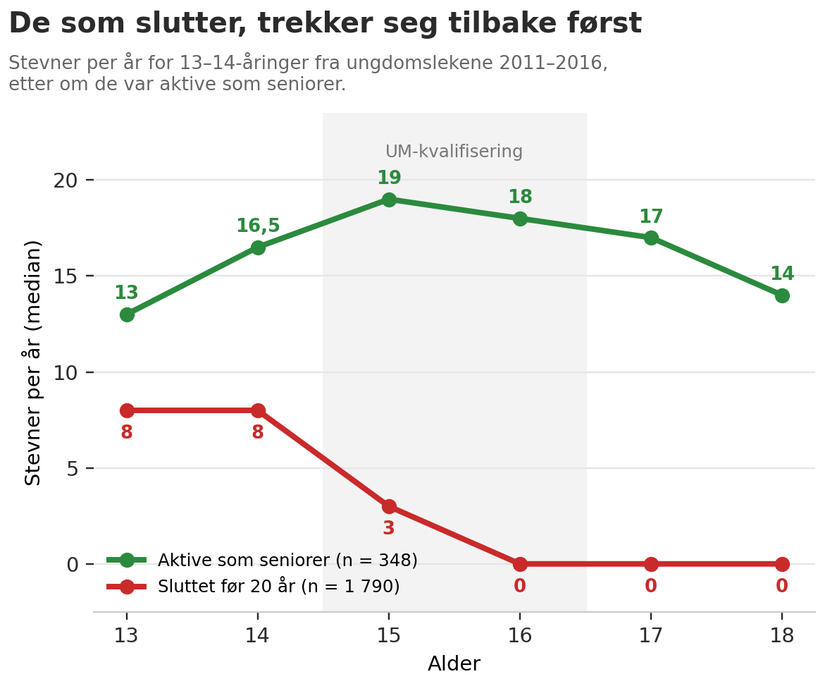
Figur 5. Antall stevner (konkurransedager) per år for 13–14-åringer fra ungdomslekene 2011–2016, etter om de var aktive som seniorer.
Dette er den mest praktisk anvendelige observasjonen i hele materialet. En trener trenger ingen database for å telle starter. Ser du at en 14-åring som gikk 15 stevner i fjor, går 6 i år, ser du frafallet mens det ennå kan påvirkes. I analysen hang både nivået som 14-åring og nedgangen fra 14 til 15 sammen med hvem som fortsatt konkurrerte som seniorer.

Del 3: Hvilken vei går det?

Toppen er bedre enn noen gang
I juli la jeg ut en lengre gjennomgang av nivåutviklingen 2013–2025 på Trenerforeningens Facebook-side, så jeg nøyer meg her med hovedlinjene. Målt som snittet av de ti beste årsbestenoteringene, utendørs og med elektronisk tid, har seniortoppen gått frem i de aller fleste øvelsene. 100 meter menn fra 10,56 til 10,39, kvinner fra 11,83 til 11,61. 800 meter menn fra 1:48,9 til 1:47,4, kvinner fra 2:07,8 til 2:03,7. 5000 meter menn fra 14:01 til 13:15. Slegge menn fra 57,0 til 61,7 meter, diskos kvinner fra 45,3 til 48,9. Og dybden følger med: nummer 25, 50 og 100 på årslistene har flyttet seg nesten like mye. Unntakene er høyde, som har gått tilbake for begge kjønn, og spyd, som står stille.
En del av fremgangen på mellom- og langdistanse deler vi med resten av verden. Skoteknologien fra 2020 og etter hvert bikarbonat har flyttet nivået overalt. I en analyse av amerikanske college-årslister fant vi at distanseøvelsene løftet seg 0,06–0,12 standardavvik i forhold til kontrolløvelser etter 2021, og at effekten vokser med distansen (Guttormsen og Guttormsen, 2026). Trenere som vurderer egne utøveres fremgang på 3000 meter etter 2020, bør trekke fra noe for skoene.

Femtenåringene er færre og svakere
Under seniortoppen er bildet et annet. Antall aktive 10–19-åringer falt fra 8 706 i 2019 til 6 365 i 2025, en nedgang på 27 prosent, og har ikke tatt seg opp igjen etter pandemien. Barnerekrutteringen er på vei tilbake, men tenåringsdebuten, altså utøvere som får sitt første resultat som 14–19-åring, er omtrent halvert. Veien inn i friidretten fra andre idretter og fra skolemiljøene er i ferd med å gro igjen.
Og nivået i de yngste ungdomsklassene faller. Topp-10-snittet for 15-årige gutter på 800 meter har gått fra 1:59,8 til 2:03,8, i lengde fra 5,96 til 5,73 meter. Tydeligst er det i kast, der redskapet er det samme gjennom hele perioden. Kule for 15-årige gutter (4 kg) har gått fra 14,32 til 12,04 meter (figur 6). Spyd gutter 15 fra 50,4 til 43,7. Diskos jenter 15 fra 32,3 til 27,2. Mens seniorkasterne aldri har vært bedre, har de beste 15-åringene mistet fem til femten prosent.
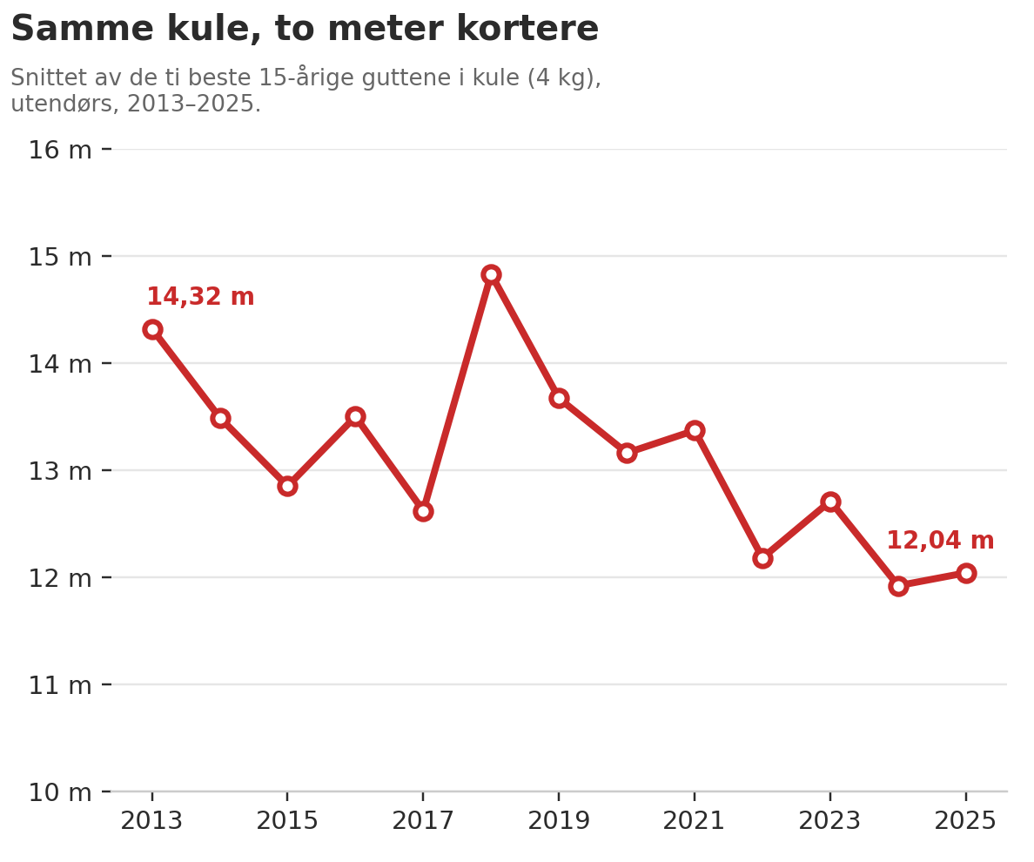
Figur 6. Snittet av de ti beste 15-årige guttene i kule (4 kg), utendørs, 2013–2025.
«Det trenerne i denne aldersgruppen gjør, virker som det alltid har gjort. Det som har endret seg, er nivået utøverne kommer inn med.»

Kastfallet begynner før 13 år, og det er ikke trenernes feil
Hvor tidlig starter dette? Ungdomslekene for 13–14-åringer har vært arrangert hvert år i hele datasettets levetid, med samme øvelsesprogram og samme redskap per klasse, og gir en sjelden mulighet til å følge én aldersgruppe over 15 utgaver, fra 2012 til 2026. Jeg har analysert alle 30 000 resultater fra lekene og estimert trenden i hver øvelse og klasse, både for medianen (bredden) og for beste desil (toppen).
Løp og hekk er stabile. Guttenes topp i sprint og mellomdistanse er blitt litt bedre, jentenes bredde i sprint litt svakere, men utslagene er tideler over 15 år. Hopp går svakt tilbake i bredden. Kastene faller markert: spyd 14 til 17 prosent per tiår i alle fire klasser, kule 5 til 7, diskos 3 til 9. Sesongbeste for alle norske 13- og 14-åringer, ikke bare dem på lekene, viser det samme fallet: spyd 7 til 12 prosent per tiår, kule 5 til 6. Det er altså ikke uttaket til lekene som har endret seg. Det er kastferdigheten hos norske 13-åringer.
Det viktigste funnet for trenere ligger likevel et annet sted. Fordi to tredjedeler av 14-åringene også deltok året før, kan jeg måle hvor mye samme utøver forbedrer seg fra 13 til 14 år. Den forbedringen er uendret i løp, lengde, tresteg og høyde gjennom hele perioden: gutter 4–6 prosent i løp og 5–8 i hopp, jenter 2–3 og 1–3. Utøverne utvikler seg like mye i løpet av 13-årssesongen som før. Det trenerne i denne aldersgruppen gjør, virker som det alltid har gjort. Det som har endret seg, er nivået utøverne kommer inn med. Kastfallet har røtter før 13 år, i barneidretten og i hvem friidretten rekrutterer, ikke i ungdomstreningen.

Hva betyr dette for oss som trener?
Fire punkter, i den rekkefølgen jeg mener de er viktigst. De står samlet i boksen «Fire råd til treneren».
Alt dette er beskrivende funn fra én database, og de bør leses slik. Men de er også det nærmeste vi kommer et samlet bilde av norsk friidrett sett nedenfra, og de peker samme vei: det vi gjør med dem vi har, virker. Det er i hvem vi får inn, og hvem vi klarer å holde på, at tallene ber oss se etter.
I kommende numre vil jeg gå nærmere inn på enkeltfunnene, blant annet kastfallet, utviklingen i ungdomslekene 2012–2026 og forutsigelse av frafall. Klubber og kretser som ønsker egne uttrekk fra friidrettsresultater.no, er velkomne til å ta kontakt.

Fem råd til treneren
1. Tell starter, ikke bare tider. Fallende konkurransevolum er den tidligste varsellampen vi har for frafall, ett til to år før utøveren er borte. En 14-åring som går halvparten så mange stevner som i fjor, trenger en samtale nå, ikke neste vår. Utøvere som er på trening, men nesten ikke deltar på stevner, vil i de aller fleste tilfeller bli helt borte fra konkurransene ganske snart.
2. Bruk longitudinelle forventninger når du setter mål. Utviklingen fortsetter til midten av 20-årene i alle øvelser og for begge kjønn. Platået ved 17–18 finnes bare i topp-100-kurvene. En junior som står stille ett år, er ikke ferdig, og det finnes 20–30 prosentpoeng fremgang igjen i hopp fra 18 til 25.
3. Skill relativ alder fra modning, og ikke forveksle noen av dem med talent. Fødselsmåneden er lagt før 10 år og forsterkes ikke; den kan bare barneidretten gjøre noe med. Modningen er midlertidig og stor; den må ungdomstreneren se forbi. Topp-100-listene for 13-åringer er halvfulle av januarbarn og tidlig modne. De er ikke et mål på hvem som blir best.
4. Kastene trenger et løft fra 10-årsalderen. Fallet i kast er det største enkeltfunnet i materialet, det er nasjonalt, det begynner før 13, og det skjer samtidig som de aller beste seniorkasterne er bedre enn noen gang. Utviklingstakten i ungdomsklassene er intakt, så løsningen ligger ikke i mer press på 15-åringene. Den ligger i kastaktivitet, kastkompetanse og rekruttering av store, sterke barn i klubbene, før de fyller 13.

Faktaboks: Slik er tallene laget
- Datagrunnlag: Norges Friidrettsforbunds resultatdatabase, komplett elektronisk fra 2011 (minfriidrettsstatistikk.info). Om lag 1,5 mill. resultater fra 87 000 utøvere per oktober 2026. Analysene er gjort på et uttrekk av disse tallene; tilrettelagt på friidrettsresultater.no.
- Utviklingskurver (del 1): Sesongbeste per utøver og øvelse, 2011–2025, utøvere 10–25 år. Panel: utøvere med minst tre sesonger i øvelsen. Tverrsnitt: de 100 beste gjennom tidene ved hver alder, som hos Tønnessen mfl. (2015). 60 meter inkluderer innendørs; lengde bare med lovlig vind. Alder = konkurranseår minus fødselsår.
- Frafall (del 2): Kohort = alle med minst ett resultat i året de fylte 13 år. «Fortsatt aktiv» = minst ett resultat i året de fylte 14, 15 osv. Ungdomslekene-kohortene: 13–14-åringer ved NCC-, PEAB-, Bendit- og Lerøy-lekene 2011–2016, fulgt til 2025. «Aktiv senior» = minst to resultater i et kalenderår ved 20 år eller eldre.
- Relativ alder: Fødselskvartal for alle utøvere med registrert fødselsdato, sammenlignet med månedlige fødselstall fra SSB 1998–2016.
- Trender (del 3): Snitt av de ti beste årsbestenoteringene per år, utendørs, elektronisk tid, én notering per utøver. Kast per aldersklasse med klassens standardredskap, uendret hele perioden. Ungdomslekene: ett beste resultat per utøver, øvelse og år; trend ved kvantilregresjon på kalenderår.
- Barn under 13: Kun deltakelsestall, ingen nivåanalyse.

Om forfatteren
Atle G. Guttormsen er professor ved Handelshøyskolen ved NMBU og står bak friidrettsresultater.no. Han har publisert en rekke vitenskapelige arbeider om utvikling, frafall og seleksjon i friidrett, basert på Norges Friidrettsforbunds resultatdatabase.

Referanser
Cobley, S., Baker, J., Wattie, N. og McKenna, J. (2009). Annual age-grouping and athlete development: A meta-analytical review of relative age effects in sport. Sports Medicine, 39(3), 235–256.
Gundersen, H. og Tønnessen, E. (2023). Prestasjonsfremgang og prestasjonsforskjeller mellom gutter og jenter i løps- og hoppøvelser i friidrett. Hva skyldes det? Fagnytt, 1/2023, 4–8.
Guttormsen, A. G. (2026a). Longitudinal performance development in youth track and field: A population-level study. Journal of Science and Medicine in Sport. https://doi.org/10.1016/j.jsams.2026.07.006
Guttormsen, A. G. (2026b). Dropped out before they ever competed: A population-wide registry analysis of the relative age effect in Norwegian track and field from age 10 to 25. Manuskript under vurdering, Sports Medicine – Open.
Guttormsen, A. G. (2026c). Pulling back before dropping out: Declining competition participation precedes exit from Norwegian youth track and field — a 14-year register study. Manuskript under vurdering.
Guttormsen, A. G. og Guttormsen, S. (2026). Super shoes and track performance: Evidence from collegiate leaderboards. Manuskript under vurdering.
Tønnessen, E., Svendsen, I. S., Olsen, I. C., Guttormsen, A. og Haugen, T. (2015). Performance development in adolescent track and field athletes according to age, sex and sport discipline. PLoS ONE, 10(6), e0129014.

